CHƯƠNG 1: GIỚI THIỆU VẤN ĐỀ

1.1. Bối cảnh và bài toán nghiên cứu
Trong bối cảnh biến đổi khí hậu ngày càng phức tạp, lũ lụt đang trở thành một trong những thiên tai gây thiệt hại nghiêm trọng tại Việt Nam, đặc biệt ở khu vực miền Trung. Địa hình hẹp, dốc cùng hệ thống sông ngòi ngắn khiến nước lũ tập trung nhanh, làm gia tăng nguy cơ lũ quét và gây khó khăn cho công tác dự báo.
Các phương pháp dự báo truyền thống còn tồn tại nhiều hạn chế như thời gian xử lý dài, yêu cầu tài nguyên lớn và khó tích hợp dữ liệu đa nguồn. Ngoài ra, dữ liệu thực tế thường thiếu và nhiễu, ảnh hưởng đến độ chính xác của mô hình.
Do đó, đề tài hướng đến xây dựng một hệ thống dự báo lũ lụt thông minh, có khả năng xử lý dữ liệu đa nguồn, dự báo chính xác và hỗ trợ cảnh báo theo thời gian thực.

1.2. Giải pháp đề xuất và đóng góp
Đề tài xây dựng một pipeline hoàn chỉnh từ dữ liệu đến ứng dụng, bao gồm thu thập, xử lý và chuẩn hóa dữ liệu từ nhiều nguồn khác nhau.
Mô hình XGBoost được sử dụng để dự báo mực nước nhờ khả năng xử lý dữ liệu phi tuyến hiệu quả. Mô hình được tối ưu và đánh giá bằng các chỉ số như RMSE và MAE nhằm đảm bảo độ chính xác.
Bên cạnh đó, hệ thống web trực quan được phát triển để hiển thị dữ liệu và cảnh báo theo thời gian thực thông qua API backend, đảm bảo hiệu năng và khả năng mở rộng.
Đề tài đóng góp về:
- Khoa học: Kết hợp xử lý dữ liệu và học máy trong dự báo lũ lụt
- Kỹ thuật: Xây dựng hệ thống dự báo thời gian thực
- Thực tiễn: Hỗ trợ cảnh báo và giảm thiểu thiệt hại

CHƯƠNG 2: TỔNG QUAN CÁC NGHIÊN CỨU LIÊN QUAN

2.1. Các mô hình thủy văn và thủy lực
Các mô hình dựa trên cơ sở vật lý đóng vai trò quan trọng trong dự báo lũ lụt nhờ khả năng mô phỏng trực tiếp các quá trình tự nhiên và cung cấp tính diễn giải cao [1] , [2]. Tuy nhiên, các mô hình này thường yêu cầu tài nguyên tính toán lớn và phụ thuộc nhiều vào dữ liệu đầu vào.
Một số mô hình tiêu biểu gồm:
- HEC-RAS: Mô phỏng thủy động lực học 1D/2D, được sử dụng để xây dựng bản đồ ngập lụt với độ chính xác cao [3].
- MIKE 11: Kết hợp với dự báo thời tiết số (NWP), giúp kéo dài thời gian dự báo sớm [4].
- SVSMR: Mô hình bán phân bố, thích ứng tốt với các lưu vực miền núi [5].
- SFM: Mô hình mưa – dòng chảy, được sử dụng trong các hệ thống cảnh báo sớm [2].
Nhìn chung, các mô hình này có độ chính xác cao nhưng hạn chế về tốc độ xử lý và khả năng mở rộng.

2.2. Các phương pháp học máy và học sâu
Các phương pháp học máy và học sâu ngày càng được ứng dụng rộng rãi nhờ khả năng xử lý các mối quan hệ phi tuyến mà không cần mô hình hóa chi tiết quá trình vật lý [3].
Một số mô hình tiêu biểu:
- LSTM, BiLSTM: Phù hợp với dữ liệu chuỗi thời gian, có khả năng ghi nhớ phụ thuộc dài hạn [6].
- ConvLSTM: Kết hợp đặc trưng không gian – thời gian, hiệu quả trong mô phỏng lũ đô thị [7].
- KANs: Cải thiện khả năng mô hình hóa phi tuyến so với mạng truyền thống [7].
- KELM: Tối ưu hóa bằng thuật toán tiến hóa để nâng cao hiệu năng dự báo [8].
Các phương pháp này có độ chính xác cao nhưng phụ thuộc vào chất lượng và độ đầy đủ của dữ liệu.

2.3. Các mô hình lai và xu hướng nghiên cứu
Xu hướng hiện nay là kết hợp mô hình vật lý và học máy nhằm tận dụng ưu điểm của cả hai [1].
Một số hướng tiếp cận tiêu biểu:
- Kết hợp mô hình vật lý và AI: Hiệu chỉnh sai số mô hình vật lý để cải thiện độ chính xác [2].
- VMD-BiLSTM: Giảm nhiễu dữ liệu trước khi dự báo [9].
- TimeGAN: Sinh dữ liệu giả để bổ sung cho khu vực thiếu dữ liệu [1].
- SSPP: Dự báo xác suất và tối ưu đỉnh lũ [10].
- P2M: Xây dựng bản đồ ngập nhanh với hiệu năng cao [11]
Các mô hình lai giúp cân bằng giữa độ chính xác, tốc độ và khả năng ứng dụng thực tế.

2.4. Nhận xét và khoảng trống nghiên cứu
Từ các nghiên cứu trước, có thể rút ra:
- Mô hình vật lý có tính diễn giải tốt nhưng chậm và khó mở rộng
- Mô hình học máy có hiệu năng cao nhưng phụ thuộc dữ liệu
- Mô hình lai là xu hướng phát triển chính
Tuy nhiên, vẫn tồn tại các khoảng trống:
- Thiếu hệ thống tích hợp hoàn chỉnh từ dữ liệu đến ứng dụng
- Khó xử lý dữ liệu thiếu và nhiễu trong thực tế
- Hạn chế trong triển khai hệ thống dự báo thời gian thực
Do đó, đề tài đề xuất xây dựng hệ thống dự báo lũ lụt dựa trên XGBoost, kết hợp pipeline xử lý dữ liệu và hệ thống web trực quan nhằm nâng cao khả năng ứng dụng thực tế.

CHƯƠNG 3: NGUỒN DỮ LIỆU VÀ QUY TRÌNH XỬ LÝ

3.1. Nguồn dữ liệu
Trong nghiên cứu này, dữ liệu được thu thập từ nhiều nguồn nhằm phản ánh đầy đủ đặc trưng của hệ thống thủy văn phục vụ cho bài toán dự báo lũ lụt. Các nguồn dữ liệu chính bao gồm:
- Dữ liệu quan trắc khí tượng thủy văn, cung cấp thông tin về lượng mưa, mực nước và các yếu tố môi trường theo thời gian.
- Dữ liệu vận hành hồ chứa, bao gồm dung tích, lưu lượng nước đến (inflow) và lưu lượng xả (outflow).
- Dữ liệu mực nước tại các trạm sông và hồ.
Tập dữ liệu sau khi tổng hợp được lưu trữ dưới dạng bảng với số lượng lớn bản ghi theo chuỗi thời gian, tạo nền tảng cho quá trình phân tích và xây dựng mô hình dự báo.

3.2. Quy trình tiền xử lý dữ liệu
Dữ liệu thực tế thường tồn tại các vấn đề như thiếu dữ liệu, nhiễu và giá trị ngoại lệ. Vì vậy, quá trình tiền xử lý được thực hiện nhằm đảm bảo chất lượng dữ liệu đầu vào cho mô hình.
- Xử lý dữ liệu thiếu:
Các giá trị thiếu được xử lý tùy theo loại dữ liệu, trong đó biến phân loại được điền bằng giá trị phổ biến nhất (mode), còn biến liên tục được thay thế bằng giá trị trung vị (median) nhằm hạn chế ảnh hưởng của outliers.
- Xử lý giá trị ngoại lệ:
Các giá trị bất thường được xử lý bằng phương pháp giới hạn theo phân vị (percentile capping), giúp loại bỏ nhiễu nhưng vẫn giữ lại phần lớn phân bố dữ liệu.
- Chuẩn hóa dữ liệu:
Áp dụng phương pháp Min-Max Scaling để đưa các biến số liên tục về cùng một khoảng giá trị [0,1], giúp cải thiện hiệu quả học của mô hình.
- Đồng bộ theo thời gian:
Dữ liệu từ nhiều nguồn được căn chỉnh theo trục thời gian nhằm đảm bảo tính liên tục của chuỗi dữ liệu, phù hợp với bài toán dự báo.

3.3. Xây dựng đặc trưng
Để nâng cao khả năng dự báo, các đặc trưng mới được xây dựng từ dữ liệu gốc:
- Biến thời gian (Month) nhằm phản ánh yếu tố mùa vụ.
- Rolling Mean 7 ngày giúp làm mượt dữ liệu và giảm nhiễu ngắn hạn.
- Delta_1d thể hiện xu hướng tăng hoặc giảm của mực nước theo thời gian.
Biến mục tiêu được xác định bằng cách dịch chuyển giá trị mực nước sang bước thời gian tiếp theo (t+1), phục vụ cho bài toán dự báo.

3.4. Phân chia dữ liệu
Dữ liệu được chia theo thứ tự thời gian để đảm bảo tính thực tế của bài toán:
- 80% dữ liệu đầu dùng cho huấn luyện
- 20% dữ liệu cuối dùng cho kiểm thử
Cách chia này giúp mô hình học từ dữ liệu quá khứ và dự báo cho tương lai, phản ánh đúng kịch bản thực tế.

CHƯƠNG 4: PHÂN TÍCH DỮ LIỆU VÀ KẾT QUẢ

4.1. Quy mô dữ liệu và phân bố địa lý
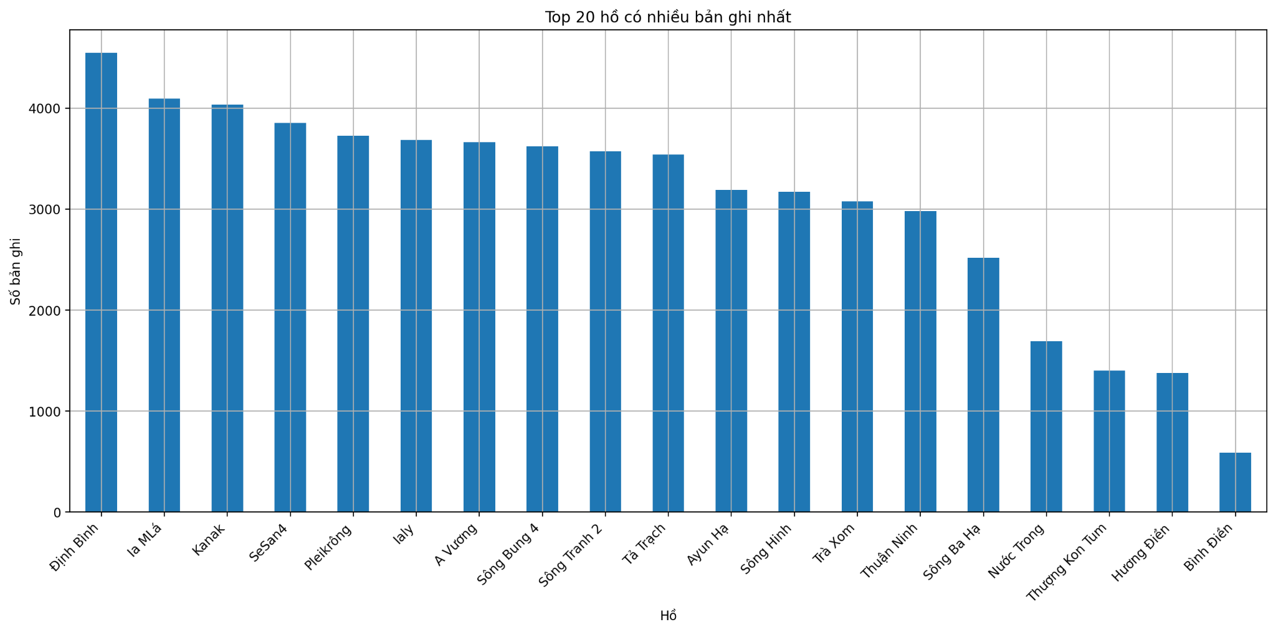 | 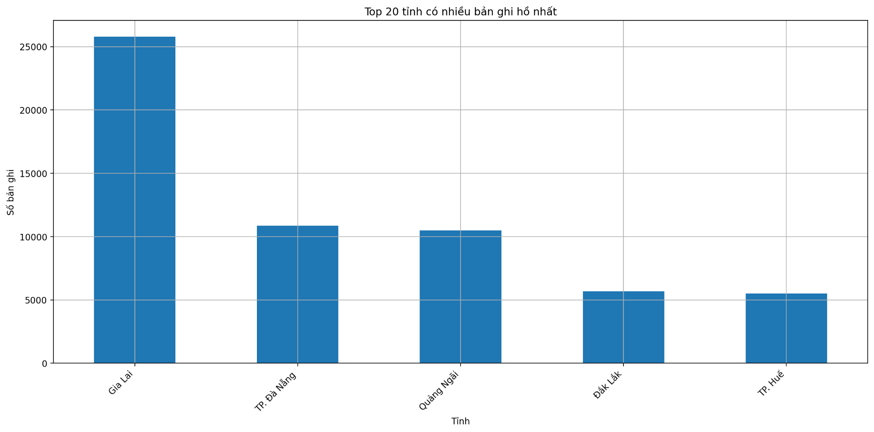
Hình 4.1: Quy mô dữ liệu và phân bố địa lý
Tập dữ liệu gồm 57.474 bản ghi với 27 đặc trưng, được chia thành dữ liệu sông (14.024) và hồ (43.450). Quy mô lớn giúp đảm bảo tính đại diện cho đặc điểm thủy văn.
Phân bố dữ liệu không đồng đều giữa các khu vực, trong đó Gia Lai chiếm tỷ trọng lớn nhất (>25.000 bản ghi), tiếp theo là Đà Nẵng và Quảng Ngãi (~10.000 mỗi tỉnh).
Một số hồ như Định Bình có dữ liệu đầy đủ hơn, cho thấy sự khác biệt giữa các trạm và ảnh hưởng đến hiệu quả huấn luyện mô hình.

4.2. Phân tích dữ liệu thiếu

4.2.1. Dữ liệu hồ chứa
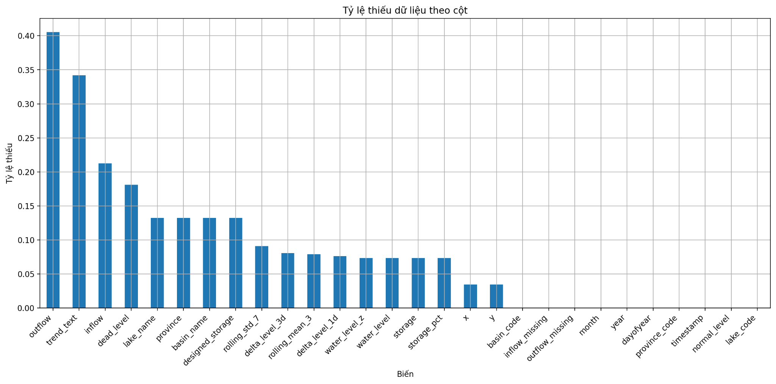  Hình 4.2: Tỷ lệ thiếu dữ liệu hồ chứa | 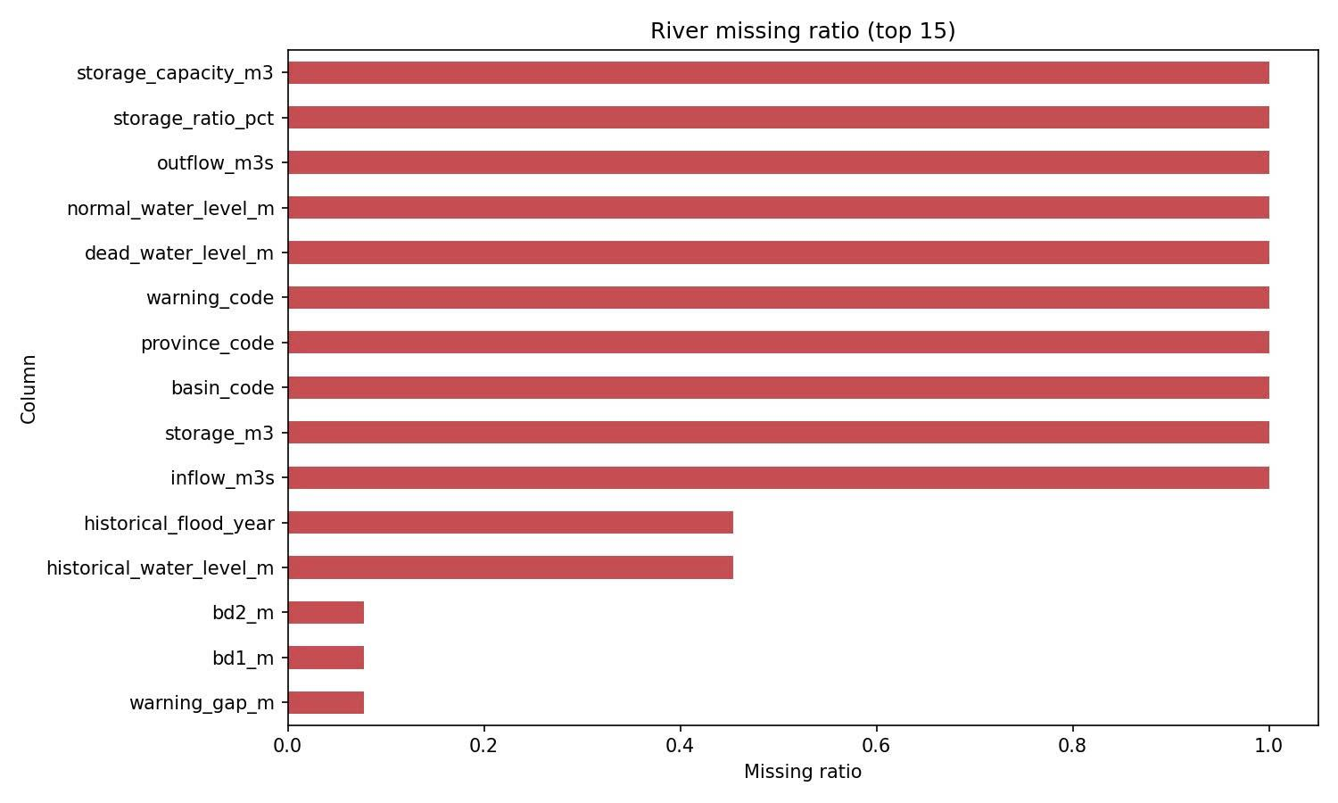Hình 4.2: Tỷ lệ thiếu dữ liệu hồ chứa
Phân tích dữ liệu hồ chứa cho thấy tồn tại tỷ lệ thiếu đáng kể ở một số biến quan trọng (Hình 4.2) . Cụ thể:
- Biến outflow có tỷ lệ thiếu khoảng 40%, đây là thông số liên quan trực tiếp đến vận hành xả nước và thường gặp vấn đề trong quá trình ghi nhận.
- Biến inflow thiếu khoảng 21%, ảnh hưởng đến khả năng mô hình hóa cân bằng nước.
- Các biến liên quan đến vị trí và trạng thái hiện tại như tọa độ, mã trạm và mực nước hiện tại có dữ liệu đầy đủ.
Nhìn chung, dữ liệu hồ chứa có chất lượng tương đối tốt ở các biến cốt lõi, nhưng vẫn cần xử lý cẩn thận đối với các biến vận hành.

4.2.2. Dữ liệu sông
Khác với dữ liệu hồ, dữ liệu sông có nhiều biến thiếu hoàn toàn (100%), bao gồm các thông tin như dung tích, inflow và outflow, do đặc thù trạm sông không có cấu trúc hồ chứa (Hình 4.3).
Ngoài ra, biến mực nước lịch sử thiếu khoảng 45%, gây khó khăn trong việc phân tích xu hướng dài hạn. Tuy nhiên, các biến cảnh báo như BD1, BD2, BD3 có tỷ lệ thiếu rất thấp (<10%), đảm bảo độ tin cậy trong việc gán nhãn trạng thái cảnh báo.

4.3. Phân tích chuỗi thời gian

4.3.1. Độ dài chuỗi dữ liệu
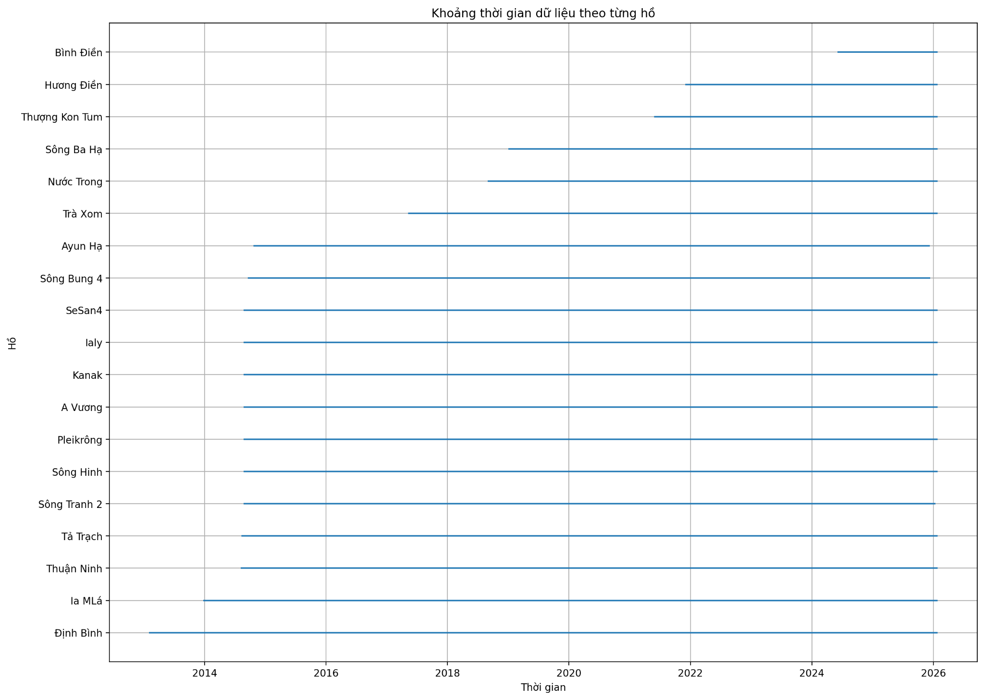  Hình 4.4: Độ dài chuỗi thời gian theo từng hồ | 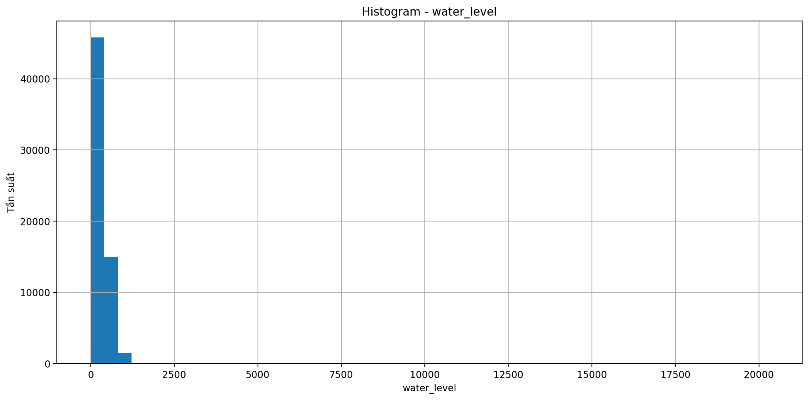  Hình 4.5: Phân bố khoảng cách thời gian giữa các bản ghi
Phân tích độ dài chuỗi dữ liệu cho thấy sự khác biệt rõ rệt giữa các hồ. Một số hồ như Định Bình có dữ liệu từ năm 2013, cung cấp chuỗi dài và ổn định cho việc huấn luyện mô hình (Hình 4.4).
Ngược lại, một số hồ chỉ có dữ liệu trong giai đoạn gần đây (ví dụ từ năm 2024), dẫn đến tập dữ liệu ngắn và hạn chế trong việc áp dụng các mô hình học sâu.
Nhóm hồ có dữ liệu đồng nhất trong giai đoạn 2015–2026 (như SeSan4, Ialy, Kanak) được đánh giá là phù hợp cho việc xây dựng mô hình dự báo đa trạm.

4.3.2. Phân bố theo thời gian
Phân tích khoảng cách giữa các bản ghi cho thấy dữ liệu được thu thập theo chu kỳ cố định, chủ yếu là theo ngày. Điều này đảm bảo tính ổn định và liên tục của chuỗi thời gian, phù hợp cho các mô hình dự báo (Hình 4.5).

4.4. Phân tích phân phối dữ liệu

4.4.1. Phân phối mực nước
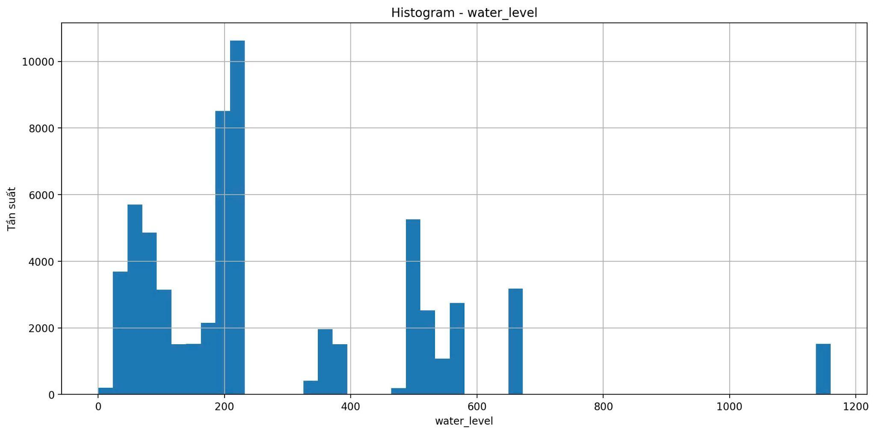  Hình 4.6: Histogram phân phối mực nước | 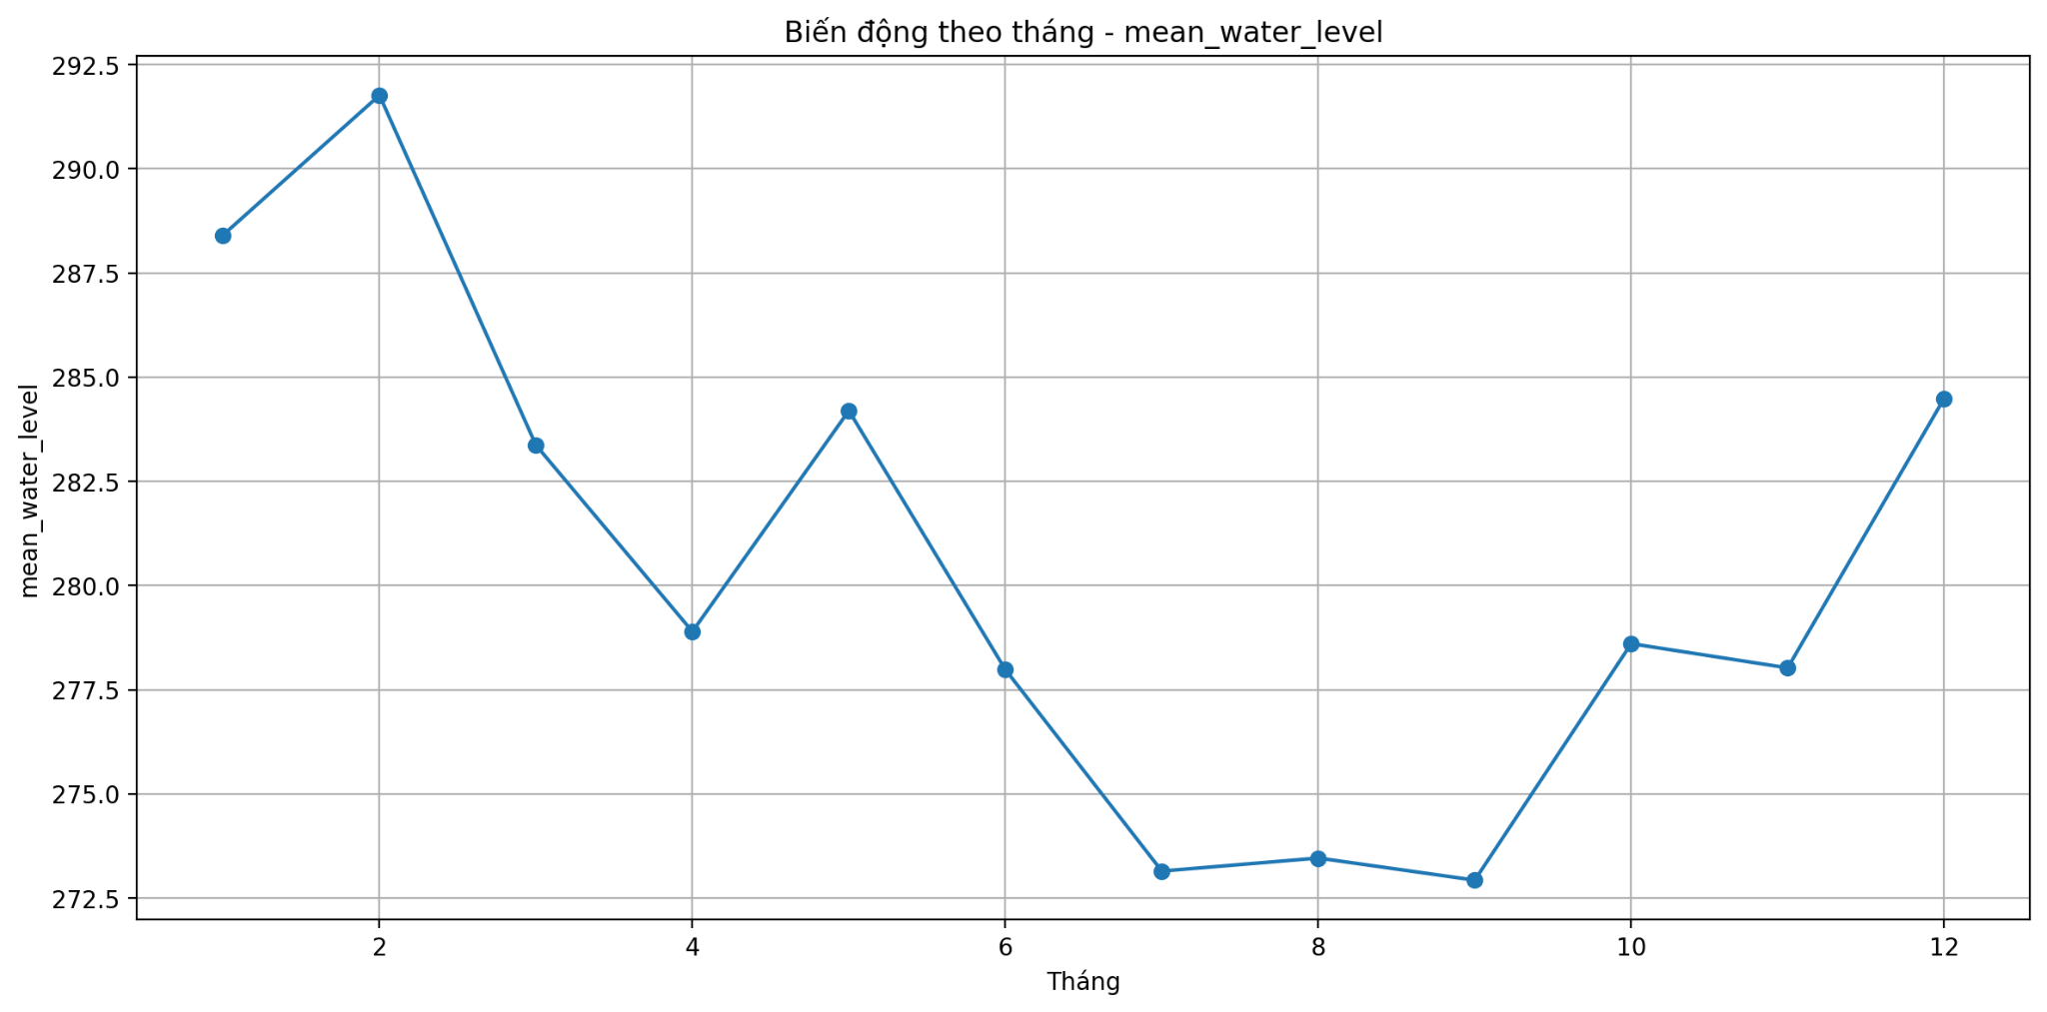  Hình 4.7: Outlier mực nước theo thời gian
Phân phối mực nước có dạng lệch phải (right-skewed), trong đó phần lớn giá trị nằm ở mức thấp (trạng thái bình thường), trong khi các giá trị cao (lũ lớn) xuất hiện với tần suất thấp.
Ngoài ra, xuất hiện một số giá trị cực lớn (ví dụ >20.000m), được xác định là lỗi dữ liệu. Các giá trị này cần được loại bỏ trong quá trình tiền xử lý để tránh ảnh hưởng đến mô hình.

4.4.2. Phân tích ngoại lệ
Phân tích ngoại lệ cho thấy tồn tại một số cụm giá trị cao bất thường (~1150), đặc biệt tại các trạm như SeSan. Đây không hoàn toàn là lỗi mà phản ánh sự khác biệt về đặc điểm địa hình và thang đo giữa các khu vực (Hình 4.7).
Do đó, cần thực hiện chuẩn hóa hoặc phân nhóm dữ liệu theo từng vùng để đảm bảo tính nhất quán trong mô hình.

4.5. Phân tích xu hướng và tính chu kỳ
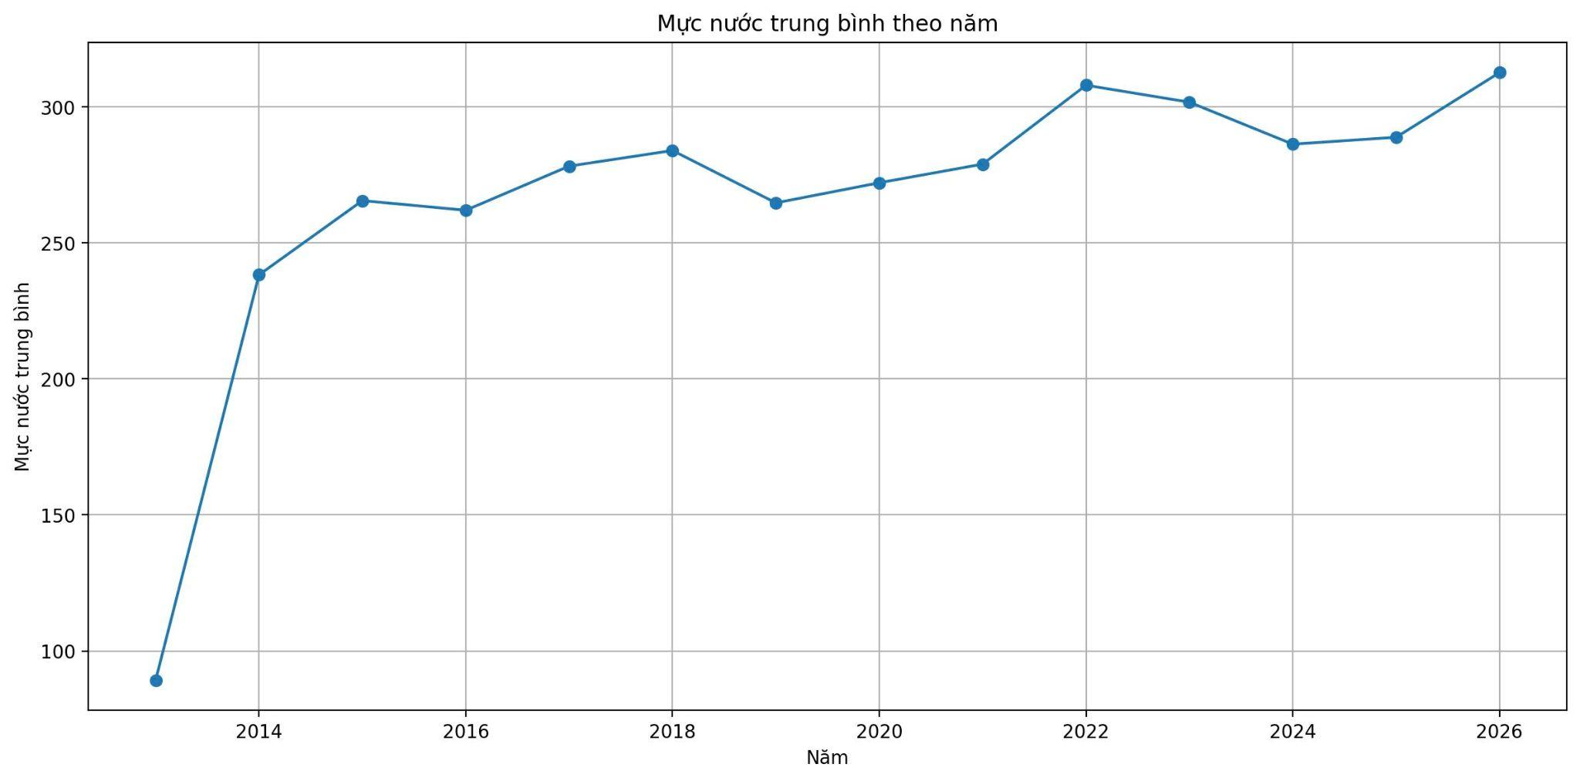  Hình 4.8: Biến động mực nước theo tháng | 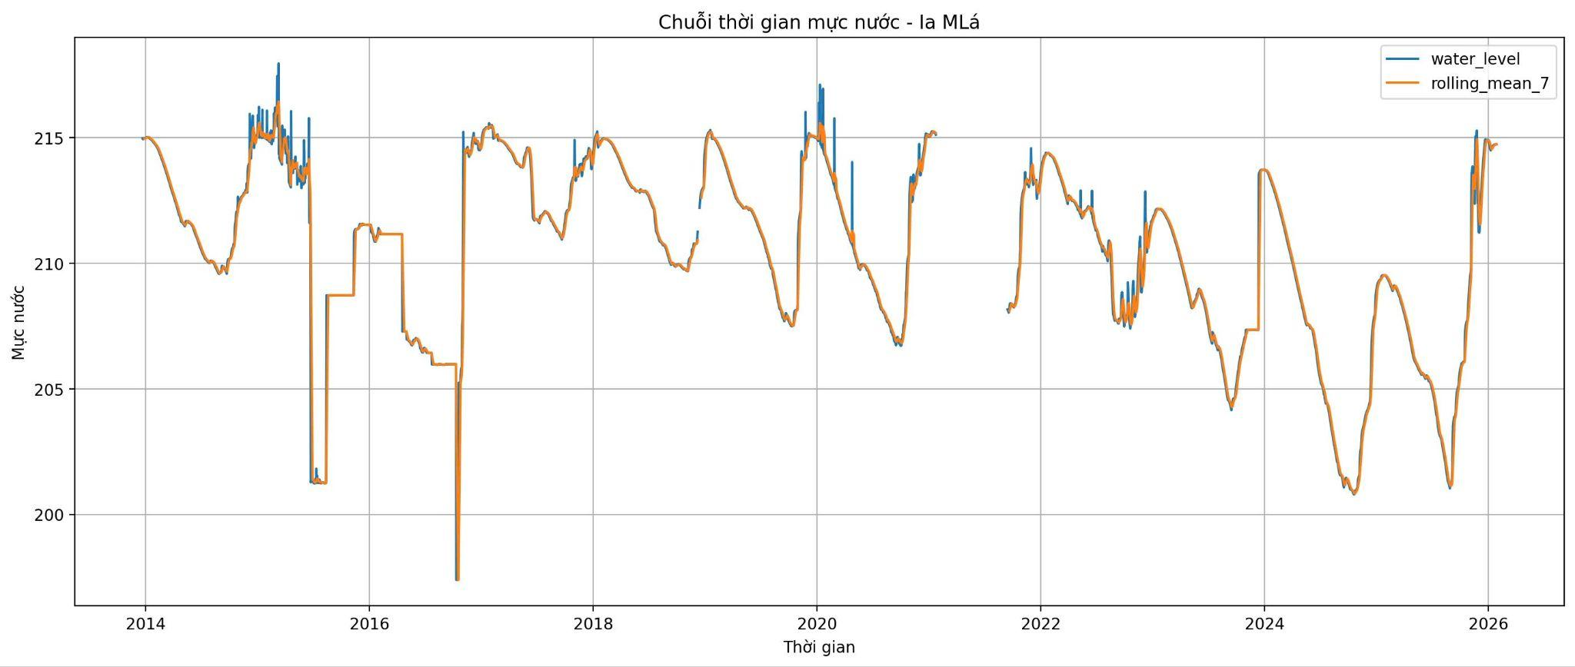  Hình 4.9: Mực nước trung bình theo năm

4.5.1. Biến động theo tháng
Phân tích theo tháng cho thấy tính mùa vụ rõ rệt (Hình 4.8):
- Mực nước đạt đỉnh vào tháng 2 (~292m)
- Giảm thấp nhất vào tháng 7–9 (~273m)
Điều này phản ánh chu kỳ mưa – khô đặc trưng, và là cơ sở quan trọng để xây dựng đặc trưng “Month” trong mô hình.

4.5.2. Biến động theo năm
Mực nước trung bình có xu hướng tăng nhẹ theo thời gian, đồng thời tồn tại các dao động do ảnh hưởng của chu kỳ mùa vụ và biến đổi khí hậu (Hình 4.9).

4.6. Phân tích chuỗi thời gian điển hình
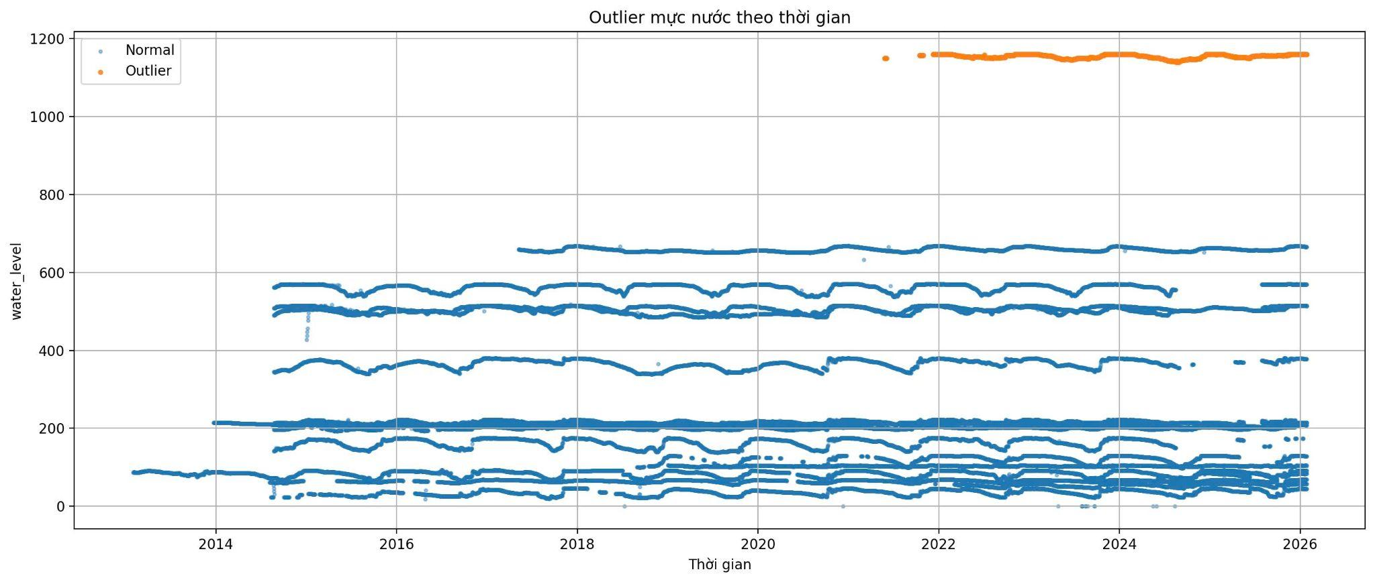
Hình 4.10: Chuỗi thời gian trạm SeSan4
Chuỗi thời gian tại trạm SeSan4 cho thấy (Hình 4.10:):
- Dữ liệu có tính liên tục cao
- Xuất hiện các biến động mạnh theo thời gian
- Rolling Mean 7 ngày giúp làm mượt dữ liệu và làm nổi bật xu hướng
Các đặc điểm này cho thấy dữ liệu phù hợp cho các mô hình dự báo ngắn hạn và trung hạn.

4.6. Phân tích mối tương quan giữa các đặc trưng
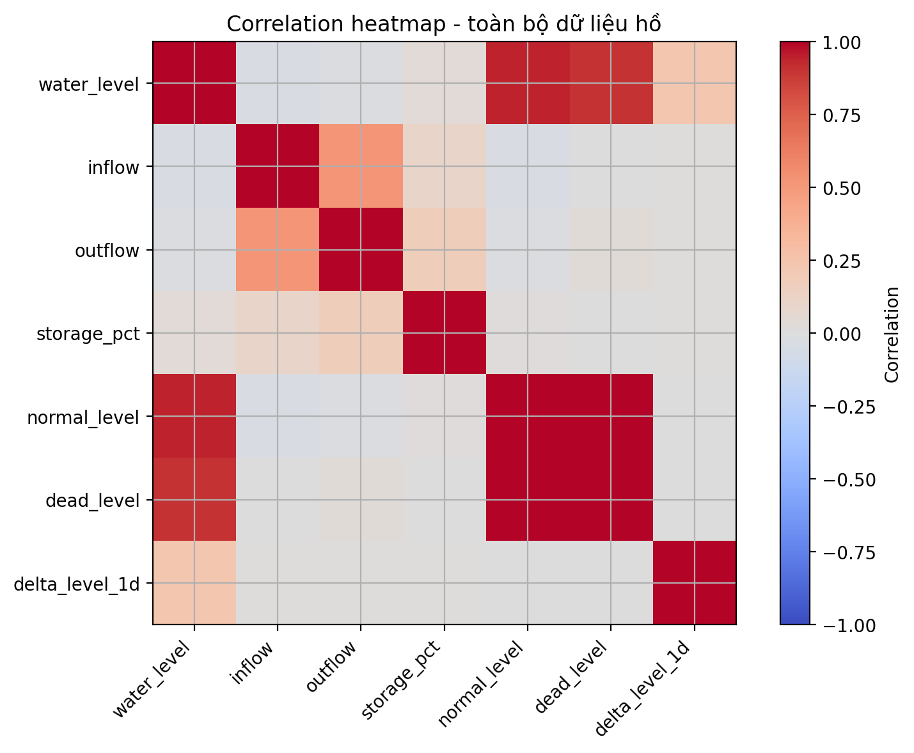  Hình 4.11: Ma trận tương quan dữ liệu hồ | 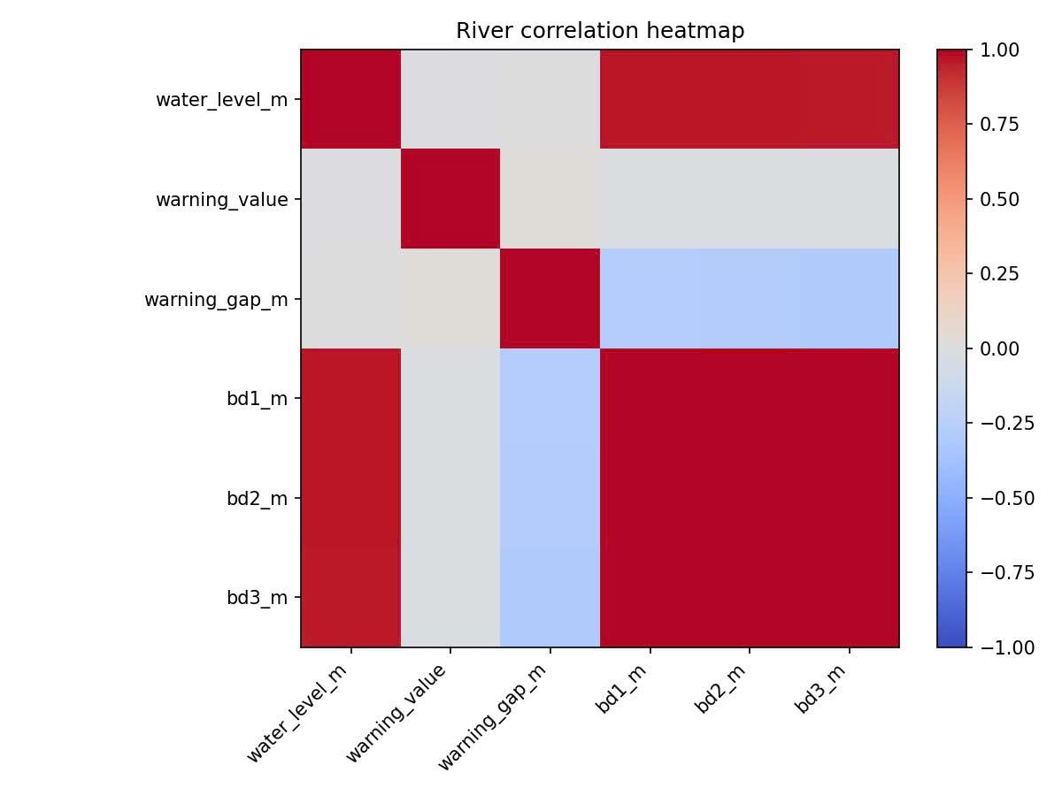  Hình 4.12: Ma trận tương quan dữ liệu sông

4.6.1. Dữ liệu hồ chứa
Ma trận tương quan cho thấy mực nước (water_level) có tương quan rất cao với các biến như normal_level và dead_level, phản ánh hiện tượng đa cộng tuyến giữa các biến cùng mô tả đặc trưng vật lý (Hình 4.11):.
Ngoài ra, inflow và outflow có tương quan dương rõ rệt, phù hợp với cơ chế vận hành hồ. Biến delta_level_1d cũng có tương quan dương với mực nước, cho thấy đây là đặc trưng quan trọng để mô hình học xu hướng biến động.

4.6.2. Dữ liệu sông
Đối với dữ liệu sông, mực nước có tương quan rất mạnh với các mức cảnh báo BD1, BD2, BD3, cho thấy các ngưỡng cảnh báo phụ thuộc trực tiếp vào mực nước (Hình 4.12).
Biến warning_gap có tương quan âm rõ rệt, thể hiện mối quan hệ nghịch: mực nước càng cao thì khoảng cách an toàn càng giảm.

4.7. Phân tích theo trạm và trạng thái dữ liệu
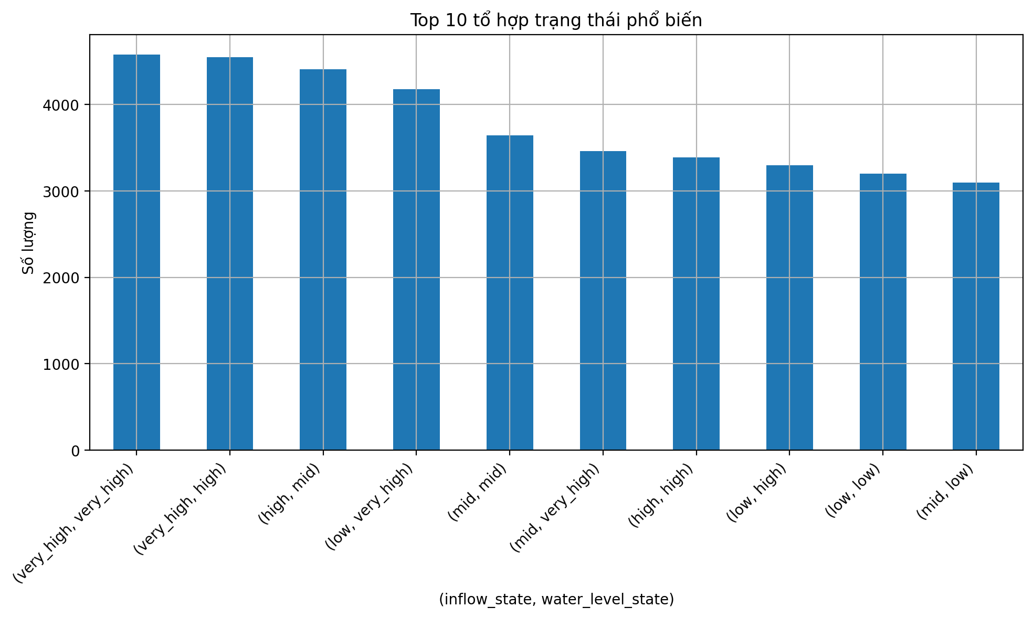  Hình 4.13: Thống kê trạng thái theo trạm | 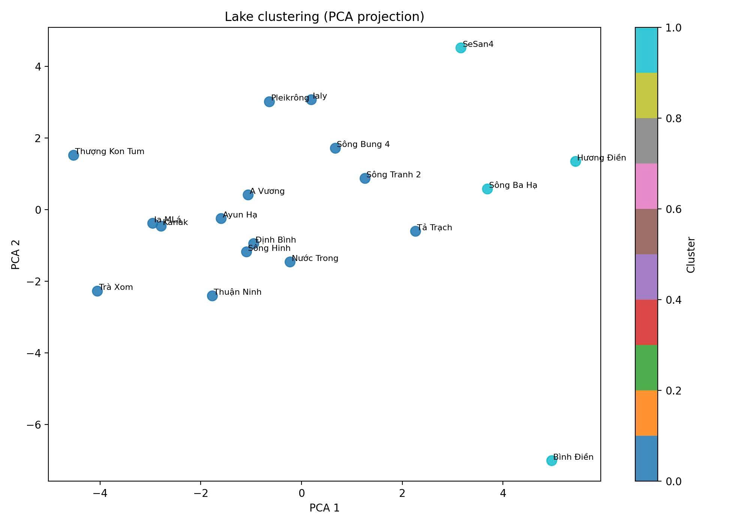  Hình 4.14: Phân cụm hồ (PCA)
Kết quả cho thấy dữ liệu tập trung nhiều ở trạng thái (very_high, very_high) giữa inflow và mực nước, phản ánh các kịch bản vận hành trong mùa lũ (Hình 4.13).
Từ phân tích này, một số hướng xử lý được đề xuất:
- Loại bỏ outlier phi lý
- Tách riêng dữ liệu sông và hồ
- Bổ sung các đặc trưng như Rolling Mean, Delta và Month

4.8. Phân cụm các hồ chứa
Kết quả phân cụm cho thấy dữ liệu chia thành hai nhóm chính (Hình 4.14):
- Nhóm ổn định: Các hồ có đặc trưng tương đồng, biến động thấp
- Nhóm biến động mạnh: Các hồ chịu ảnh hưởng lớn của inflow/outflow
Một số hồ như Bình Điền có vị trí tách biệt, cho thấy đặc trưng khác biệt, có thể do thiếu dữ liệu hoặc cách nội suy.

CHƯƠNG 5: MÔ HÌNH DỰ BÁO VÀ ĐÁNH GIÁ KẾT QUẢ

5.1. Tổng quan các nghiên cứu liên quan và kết quả đạt được
Trong lĩnh vực dự báo lũ lụt, nhiều nghiên cứu đã đề xuất các mô hình học sâu, mô hình lai và mô hình vật lý nhằm nâng cao độ chính xác dự báo.
Mô hình TW-TimeGAN-BiLSTM của Chen et al. (2025) [1] đạt RMSE = 7.67, MAE = 3.88 và NSE = 0.903, nhưng hiệu năng giảm khi tăng thời gian dự báo. Phương pháp lai của Lee et al. (2025) [2] kết hợp SFM với AI đạt R² = 0.92 và cải thiện đáng kể sai số đỉnh lũ.
Theo Aghenda et al. (2025) [3] các mô hình học sâu như LSTM, CNN và ANN thường vượt trội hơn các phương pháp truyền thống. Trong khi đó, các mô hình vật lý như MIKE11 [4] và HEC-RAS [6] đạt độ chính xác cao nhưng khó triển khai thời gian thực.
Ngoài ra, các mô hình hiện đại như CNN-LSTM-KANs [7] ,VMD-BiLSTM [9] và MESAO-KELM [8] đều cho thấy hiệu năng tốt, đặc biệt khi kết hợp nhiều kỹ thuật xử lý dữ liệu.

5.2. Mô hình dự báo đề xuất (XGBoost)
Trong nghiên cứu này, mô hình học máy XGBoost được lựa chọn để dự báo mực nước do khả năng xử lý dữ liệu phi tuyến hiệu quả và phù hợp với dữ liệu dạng bảng.

5.2.1. Xây dựng đặc trưng
Các đặc trưng đầu vào được xây dựng từ dữ liệu chuỗi thời gian, bao gồm:
- Biến thời gian (Month) để phản ánh tính mùa vụ
- Rolling Mean 7 ngày nhằm làm mượt dữ liệu
- Delta_1d thể hiện xu hướng biến động mực nước
Biến mục tiêu được xác định bằng cách dịch chuyển mực nước sang bước thời gian tiếp theo (t+1).

5.2.2. Huấn luyện và đánh giá mô hình
Dữ liệu được chia theo thời gian:
- Train: 80% (46.844 mẫu)
- Test: 20% (11.712 mẫu)
Mô hình được đánh giá bằng RMSE và MAE, đạt:
- RMSE = 0.0190
- MAE = 0.0017
Kết quả cho thấy mô hình dự báo chính xác trên dữ liệu đã chuẩn hóa.

5.3. So sánh với các nghiên cứu trước
Mô hình XGBoost đạt sai số thấp hơn so với nhiều nghiên cứu trước. Tuy nhiên, cần lưu ý rằng dữ liệu đã được chuẩn hóa và bài toán là dự báo ngắn hạn, nên không thể so sánh trực tiếp với các mô hình sử dụng đơn vị vật lý hoặc dự báo dài hạn.
Nhìn chung, XGBoost cho thấy hiệu quả cao, dễ triển khai và phù hợp với dữ liệu thực tế, trong khi các mô hình học sâu và mô hình lai thường phức tạp và yêu cầu tài nguyên lớn hơn.

